НАЦІОНАЛЬНИЙ ТЕХНІЧНИЙ УНІВЕРСИТЕТ УКРАЇНИ
«КИЇВСЬКИЙ ПОЛІТЕХНІЧНИЙ ІНСТИТУТ ІМ. І. СІКОРСЬКОГО»
Кафедра конструювання електронно-обчислювальної апаратури

КУРСОВА РОБОТА
з дисципліни __________________Аналогова електроніка______________________________
на тему:__________ Регулятор швидкості кулера на 555 таймері_________________________

Студента 2 курсу групи ДК-71 Напряму підготовки: Радіоелектронні апарати
Спеціальності: Телекомунікації та радіотехніка
Сідоренко М.І.

доцент , к.т.н. Короткий Є.В_______
(посада, вчене звання, науковий ступінь, прізвище та ініціали)
Національна оцінка: ________________
Кількість балів: ____ Оцінка: ECTS _____

Члени комісії: _____________ ___доцент , к.т.н. Короткий Є.В._____
(підпис) (вчене звання, науковий ступінь, прізвище та ініціали)

_____________ _________________________________
(підпис) (вчене звання, науковий ступінь, прізвище та ініціали)

Київ - 2019 рік

Вступ
Температура навколишнього середовища іноді сильно впливає на електронні прилади. Вона може змінювати властивості приладу, прилад може вимикатись або взагалі вийти з ладу.
Температурана залежність електронних приладів настільки важливі, що знайшли багато варіантів рішення ції проблеми. Від звичайних радіаторів до криогенних систем охолодження.
Але іноді невідповідальні виробники нехтують охолодженням своїх електронних приладів, що може призвести до виводу пристрою з ладу.
Існує багато схем з регулювання звичайного повітряного охолодження.
Одну я з них вирішив описати та зробити власноруч.
Я вважаю цю схему хорошим рішенням для багатьох приладів. Вона досить та проста в використанні.

Розділ 1
Вибір та дослідження принципової схеми приладу
  - Опис та характеристики таймеру NE555.
Щоб зрозуміти як працює схема потрібно побачити її нутрощі (рис.1)
Схема та інформація взята з [1].
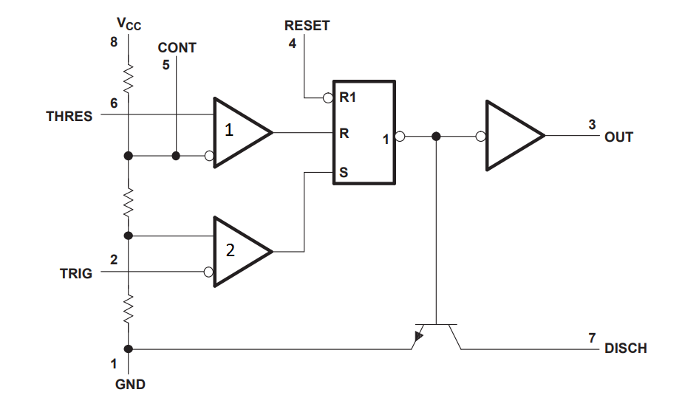
Рисунок 1 (Внутрішня будова таймера 555)

Опис кожного входу і виходу мікросхеми
1 - GND тобто мінус джерела живлення
2 - TRIG вхід запуску мікросхеми. З рис 1.1 видно що цей вхід підключений до негативного входу компаратору. На позитивному вході компоратора 1/3 від напруги живлення. Це означає, що якщо вхід запуску менше чим 1/3 від напруги живлення, то компаратор видать логічну одиницю. В свої чергу, ця логічна одиниця піде на вхід встановлення РС-тригеру, а це вже означає, що на виході встановиться логічна одиниця, а транзистор закриється.
3 - OUT вихід схеми, струм може досягати 200мА
4 - RST інверсне скидання. Тобто на виході таймера встановиться логічний нуль якщо на 4 вхід подати 0 і потрібно подати 1, щоб цей вхід не впливав на роботу схеми
5 - CONT з цього виходу можна отримати напругу 2/3 від напруги живлення. Подаючи на цей вхід напругу, можна вплинути на рівень напруги, який потрібно досягти входу 6, щоб вплинути на компаратор.
6 - THRES цей вхід підключений до позитивного входу компаратора 1. Негативний вхід компаратора підключений до напруги 2/3 від джерела живлення. Це означає, щоб встановити логічну 1 на виході компаратора потрібно щоб на цей вхід подали напругу більшу за 2/3 від живлення. В свою чергу ця логічна одиниця піде на вхід скидання РС-тригера і встановить логічний нуль на виході таймера, а транзистор стане відкритим.
7 - DISCHARGE вхід розряду, як можна побачити з рис. 1 цей вивід є колектором транзистора. Зазвичай використовується для розряду конденсатора. Якщо на виході логічний 0 то транзистор відкритий і вхід може розряджати конденсатори. Якщо на виході логічна одиниця, то цейтранзистор закритий і вхід не може розряджати.
8 - U_{cc} вхід напруги живлення таймеру від 4.5 до 16В
До всіх входів можна прикласти напругу не більшу за Ucc. Робочий діапазон температур складає від 0 до 70 градусів по цельсію.
Знаючи повний опис, зазначений вище, ми можемо легко побудувати схему мультивібратора на даній мікросхемі. Для більшої простоти ми можемо його взяти з даташиту[1].
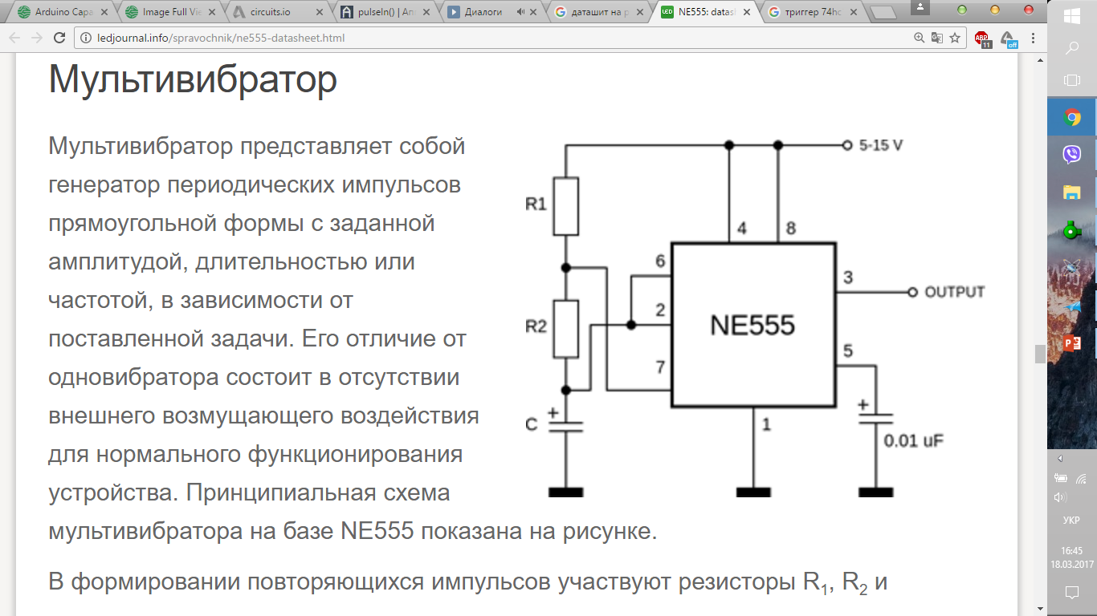
Коли напруга на конденсаторі досягає 2/3 від напруги живлення, компаратор, що підключений до входу Р приймає значення логічної 1 і як наслідок вихід тригеру перемикається в логічний 0. Транзистор на вході розряду таймера відкривається і в цей момент часу починається розряд конденсатору С1 через резистор R2 на вхід розряду.
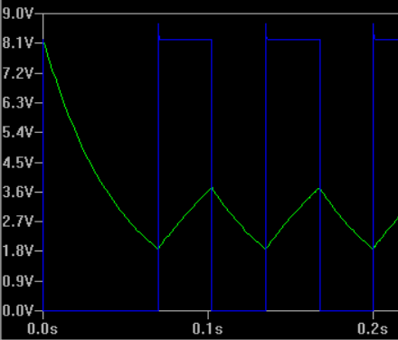
Як тільки конденсатор розрядиться до напруги 1/3 від живлення, то компоратор, який відповідає за вхід встановлення на РС тригері видасть логічну 1 і тригер на виході видасть теж логічну одиницю. І так буде відбуватись циклічно. Контролювати тривалість імпульсів на виході можна ємністю С1 і резисторами R1 і R2. Для того що коефіцієнт заповнення вихідного меандру був близький до 0.5 потрібно щоб R2 >> R1.
Рисунок 2 (Загальна схема мультивібратора)

Рисунок 3 (Графік напруги на задавальному конденсаторі та виході)

Розділ 4
4.1 Створення готово прототипу
Після моделювання схеми в LTSpice[4] було прийнято рішення перейти до створення друкованого вузла. Його розробка пройшла в программі Sprint Layot[5], і кінцевий результат мав такий вигляд:
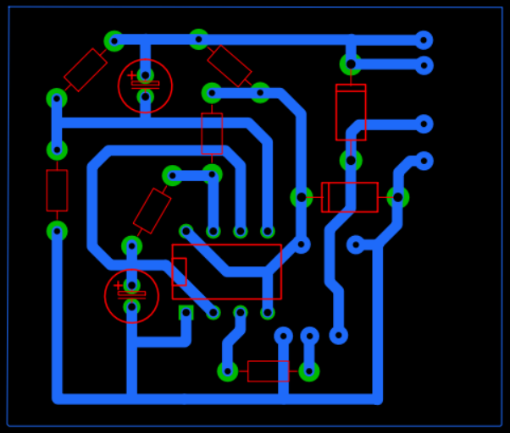
Рисунок 4 (Шаблон друкованого вузла. Виконаний в SprintLayot)
Для реалізації цього вузла, я використав метод ЛУТ[7]. Після створення друкованої плати та її лудіння сплавом отримав такий результат:
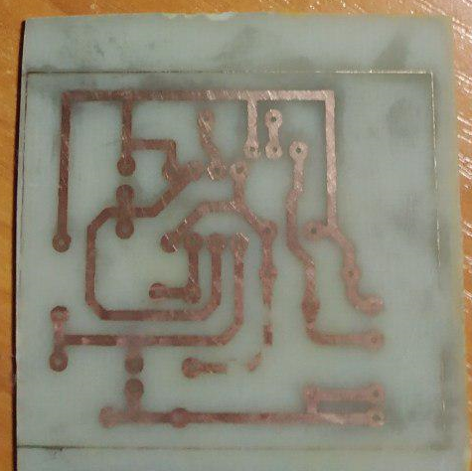
Рисунок 5 (Створення друкованої плати ЛУТ методом)

